# 学生选座签到

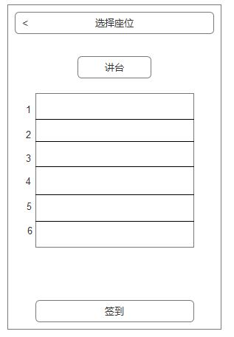

学生选择座位

学生只有选择好座位后按钮可以点击

# 学生查看自己考勤情况

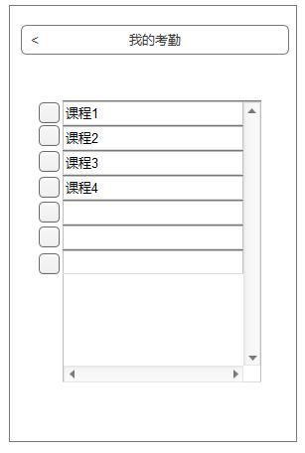

不同分级使用不同颜色，红色为挂科，绿色为正常，黄色为警告等

根据课程的学分来定警告分级

学生在不同课程中的出勤情况

# 请假

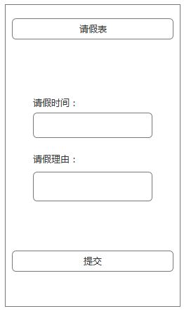

使用多行输入

# 教师查看签到情况

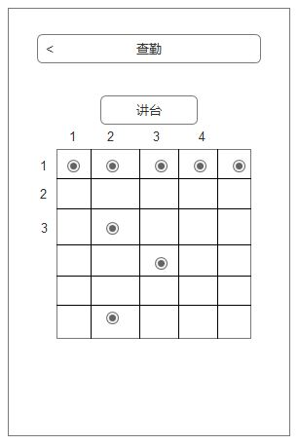

使用数字来确定这个位置被签到了几次

学生选择座位签到后会在位置上做标记

# 教师考勤管理

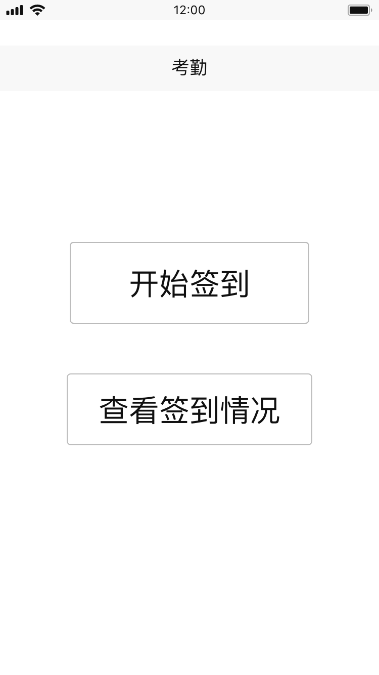

签到开始后老师可以查看签到情况

课上老师随机进行签到

# 教师查看学生考勤汇总

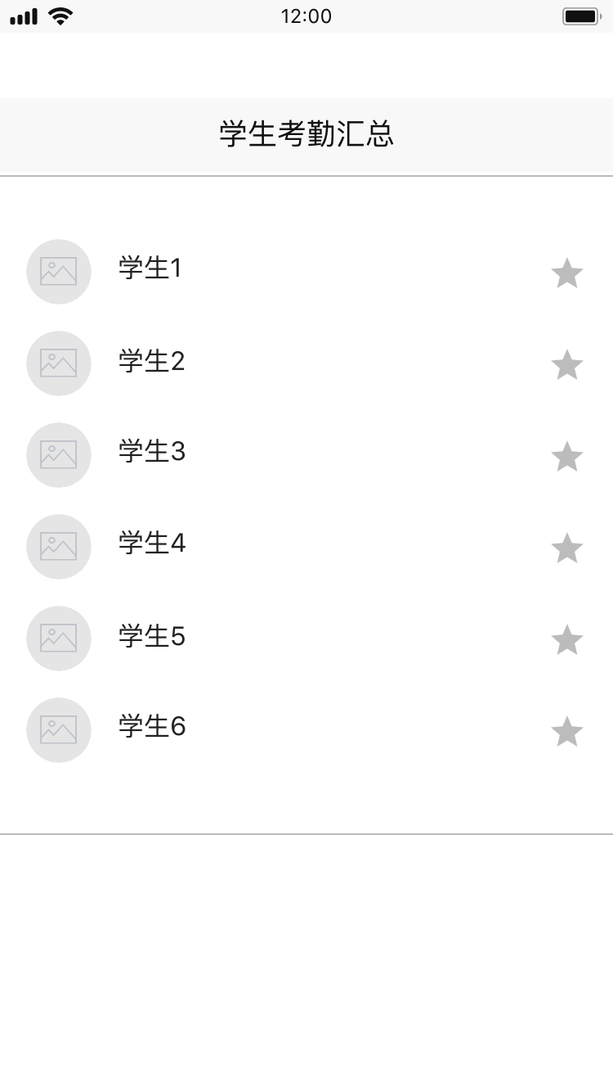

查看该课程学生签到情况